证券研究报告 | 医药生物 | 2023年10月28日

**证 券 研 究 报 告**



**华创医药周观点 · 第 49 期**

中国阿尔兹海默症诊断与治疗产业链梳理

华创医药首席分析师 郑辰

华创医药联席首席分析师 刘浩华创医药高级分析师 李婵娟华创医药高级分析师 黄致君

执业编号：S0360520110002 邮箱：[zhengchen@hcyjs.com](mailto:zhengchen@hcyjs.com) 执业编号：S0360520120002 邮箱： [liuhao@hcyjs.com](mailto:liuhao@hcyjs.com)

执业编号：S0360520110004 邮 箱 ： [lichanjuan@hcyjs.com](mailto:lichanjuan@hcyjs.com) 执业编号：S0360522090003 邮箱： [huangzhijun@hcyjs.com](mailto:huangzhijun@hcyjs.com)



本报告由华创证券有限责任公司编制

@2021华创 版权所有

报告仅供华创证券有限责任公司的客户使用。本公司不会因接收人收到本报告而视其为客户。华创证券对这些信息的准确性和完整性不作任何保证。报告中的内容和意见仅供参考，并不构成本公司对所述证券买 卖的出价或询价。本报告所载信息均为个人观点，并不构成对所涉及证券的个人投资建议。

**请仔细阅读PPT后部分的分析师声明及免责声明。**

# 第一部分

**01 行情回顾**

 **02**

**03**

板块观点和投资组合行业和个股事件

**本周行情回顾**

* 本周，中信医药指数上涨4.49%，跑赢沪深300指数3.02个百分点，在中信30个一级行业中排名第3位。
* 本周涨幅前十名股票为凯因科技、诺泰生物、海特生物、迪哲医药-U、普利制药、诺思兰德、江苏吴中、益方生物-U、诚达药业、百奥泰。
* 本周跌幅前十名股票为*ST吉药、艾德生物、国药股份、爱美客、锦好医疗、*ST太安、德源药业、百普赛斯、双鹭药业、万邦德。

**本周中信一级行业指数涨跌幅 本周涨跌幅排名前10的股票**

6%

5%

4%

3%

2%

1%

0%

-1%

-2%

-3%

-11.14%

-9.41%

-8.55%

-8.34%

-8.06%

-6.97%

-6.74%

农林牧渔

汽车医药

食品饮料

综合纺织服装交通运输

钢铁国防军工基础化工

电子建筑机械

电力及公用事业消费者服务商 贸 零 售 轻工制造

家电有色金属综合金融

传媒建材

非银行金融

房地产计算机

电力设备及新能源

石油石化

银行煤炭通信

-6.47%

-6.43%

-6.36%

*ST吉药艾德生物国药股份爱 美 客 锦好医疗

*ST太安德源药业百普赛斯双鹭药业万邦德

凯因科技诺 泰 生 物 海 特 生 物 迪哲医药-U 普 利 制 药 诺 思 兰 德 江 苏 吴 中 益方生物-U 诚 达 药 业 百奥泰

29.45%

24.51%

21.42%

19.40%

18.95%

18.31%

17.50%

16.79%

16.56%

16.30%

-12% -10% -8% -6% -4% -2% 0% 0% 5% 10% 15% 20% 25% 30% 35%

证监会审核华创证券投资咨询业务资格批文号：证监许可（2009）1210 号 未经许可，禁止转载

资料来源：Wind，华创证券 资料来源：Wind，华创证券

# 第二部分

**01**

行情回顾

**02 板块观点和投资组合**

 **03**

## 行业和个股事件

* **整体观点**：1）医药板块调整时间长，从21q1开始调整；2）估值水平低，医药整体TTM仍处于历史低位；3）配置低，根据23Q2基金行业配置来看，基金对医药行业的配置处于历史低位；4）行业需求刚性，景气度不改；5）预计未来行情有望触底反弹，持续散发，百花齐放，市值不拘泥于大小，风格不拘泥于成长或价值。
* **创新药：**看好国内创新药行业从数量逻辑（me-too速度、入组速度等经营指标）向质量逻辑（BIC/FIC等产品指标）转换，迎来 产品为王的阶段。2023年，建议更加重视国内差异化和海外国际化的管线，看好最终能够兑现利润的产品和公司。建议关注：恒 瑞、百济、贝达、信达、康方、科伦、康宁、诺诚健华、科济、康诺亚、和黄、先声、首药、歌礼、金斯瑞传奇、翰森、荣昌等。
* **医疗器械：**1）高值耗材关注电生理赛道和骨科赛道。骨科首推春立医疗，关注三友医疗、威高骨科等。电生理关注惠泰医疗、微 电生理；2）IVD关注集采弹性和高增长，首推普门科技、迪瑞医疗，关注新产业；3）医疗设备受益持续的国产替代政策支持和 三年疫情更新设备的需求，首推澳华内镜、开立医疗、迈瑞医疗、海泰新光；4）低值耗材处于低估值高增长状态，国内受益产品 升级及渠道扩张，海外订单逐季度恢复，关注维力医疗、振德医疗；5）医保控费等环境下，ICL渗透率有望提升，推荐金域医学， 关注迪安诊断。
* **中药：**政策支持下星辰大海长坡厚雪，国企改革+集中度提升+持续提价能力将为优质头部公司带来极为广阔的发展空间。重点推荐近期景气度较高的细分领域（感冒、滋补、安宫产业链），建议关注华润三九、东阿阿胶、同仁堂等，同时建议关注片仔癀、太极集团、达仁堂、江中药业、健民集团等。
* **医疗服务**：反腐+集采净化医疗市场环境，有望完善医疗行业市场机制、推进医生多点执业，在长周期下民营医疗综合竞争力有望显著提升；同时商保+自费医疗的快速扩容，有望为民营医疗带来更多差异化竞争优势。建议关注：1、需求旺盛且复制性强的中医赛道龙头：固生堂；2、综合医疗：海吉亚、国际医学、新里程等、3、眼科赛道：普瑞眼科、爱尔眼科、华厦眼科等；4、口腔、康复、脑科、体检、辅助生殖等赛道。
* **药房：**反腐+集采常态化持续推动院内药企向院外转型，药房渠道价值预计显著提升；同时处方外流为制度性解决药品腐败的重要方式之一，多年推进后已具备落地执行的政策基础。建议关注：健之佳、大参林、益丰药房、漱玉平民、一心堂、老百姓等。
* **医药工业：**特色原料药行业成本端有望迎来改善，估值已处于近十年低位，行业有望迎来新一轮成长周期。建议关注重磅品种专

利到期带来的新增量和纵向拓展制剂逐步进入兑现期的企业。建议关注同和药业、天宇股份、华海药业。

* **血制品：**十四五期间浆站审批倾向宽松，采浆空间进一步打开，各企业品种丰富度不断提升、产能稳步扩张，行业中长期成长路 径清晰。随着疫情的放开，血制品行业供给端和需求端均有较大弹性有待释放，各公司业绩也有望逐步改善。建议关注天坛生物、博雅生物。
* **生命科学服务**：国产替代空间大，需求急迫，行业发展空间大；干扰项有新冠和产品竞争力。重点关注奥浦迈、百普赛斯、华大

智造等。

### ┃ 阿尔兹海默病属于神经退行性疾病，发病机理尚未阐明

* 阿尔兹海默病（Alzheimer’s Disease，AD）是发生于老年和老年前期以进行性认知功能障碍和行为损害为临床症状的中枢神经系统退行性病变，其病理特征主要体现为脑萎缩（脑回变窄、脑沟增宽、脑室变大），镜下可见神经炎性斑、神经原纤维缠结、脑内神经元减少、淀粉样血管变性等。目前阿尔兹海默症发病机理尚未完全阐明，主流假说观点认为，β-淀粉样蛋白（amyloid

β-protein，Aβ）蛋白沉积（β淀粉样蛋白假说）、Tau神经原纤维缠结（Tau蛋白假说）是AD发病主要的主要机理。

* 《World Alzheimer Report 2023》指出全球痴呆患者约5500 万人， 2050 年预计将达到1.39 亿人。根据《The China Alzheimer Report 2022》显示，目前中国60岁以上痴呆症患者约为1507万人，占全球痴呆患者约27%的比例，其中阿尔兹海默症（AD）患者约为983万人，血管性痴呆（VD）患者392万，其他痴呆132万患者，阿尔兹海默症是老年痴呆最主要形式。同时老龄化将会加剧人口老龄化使得老年疾病成为突出的社会问题，根据苏州大学公共卫生学院的预测，2030年，我国AD患者人数将突破2000万人，2050年将突破3000万人。
* **正常大脑与阿尔兹海默症患者大脑和神经元生理结构**

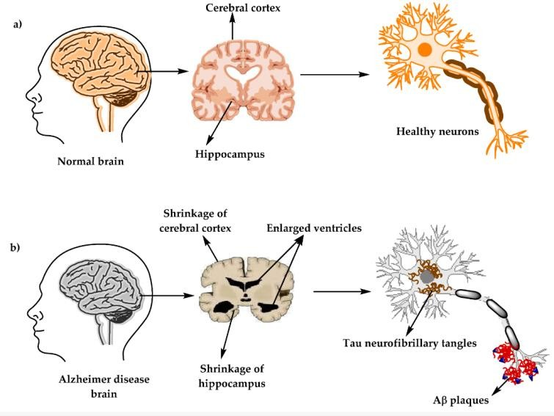

**大脑皮层**

**神经元**

**大脑皮层萎缩**

**脑室扩大**

**阿尔兹海默症患者大脑**

**Aβ沉积**

**海马体萎缩**

**Tau神经原纤维缠结**

**正常大脑 海马体**

* **2020年中国老年痴呆患者结构（万**

**人）**

其他, 132,

9%

血管性痴呆, 392,

26%

阿尔茨海默症, 983,

65%

* + **中国阿尔兹海默症患病率（分年龄段）**

20%

18.3%

10.7%

5.0%

2.9%

1.9%

1.1%

18%

16%

14%

12%

10%

8%

6%

4%

2%

0%

证监会审核华创证券投资咨询业务资格批文号：证监许可（2009）1210 号 未经许可，禁止转载 7

60-64 65-69 70-74 75-79 80-84 ≥85

数据来源：Zeinab Breijyeh et.al. Comprehensive Review on Alzheimer’s Disease: Causes and

Treatment，Rujing Ren, et al. The China Alzheimer Report 2022，华创证券

### ┃ 阿尔兹海默症发病周期跨度久，早期诊断可实现治疗前移

* + - 阿尔兹海默症从病理改变到临床症状出现周期跨度较久。阿尔兹海默症根据认知功能可分为5个阶段：临床前期AD、轻度认知障碍（Mild Cognitive Impairment，MCI）、轻度AD、中度AD、重度AD。在临床前期，患者认知功能正常，但病理实际已发生改变，最早可发生在临床症状出现的20年前。随着β-淀粉样蛋白沉积，AD进展到临床阶段，大脑功能受到损害，最终导致患者出现严重的认知障碍、记忆丧失以及代谢紊乱等问题。
    - 而早期诊断结合干预治疗，可有效减轻AD负担。根据贾建平教授等在A&D的文献数据显示，2015年，我国AD患者造成的社会经济负担达到了1677.4亿美元，预计到2050年会增长至18900亿美元。虽然目前还没有逆转或阻止AD的治疗手段，但如果能够在早期诊断出AD并进行干预治疗，延缓AD患者的功能衰退速度，也能够起到降低社会经济负担的作用。研究显示，若能将AD 患者的功能衰退速度延缓10%，则能够使患者人均经济负担降低3880美元。
      * 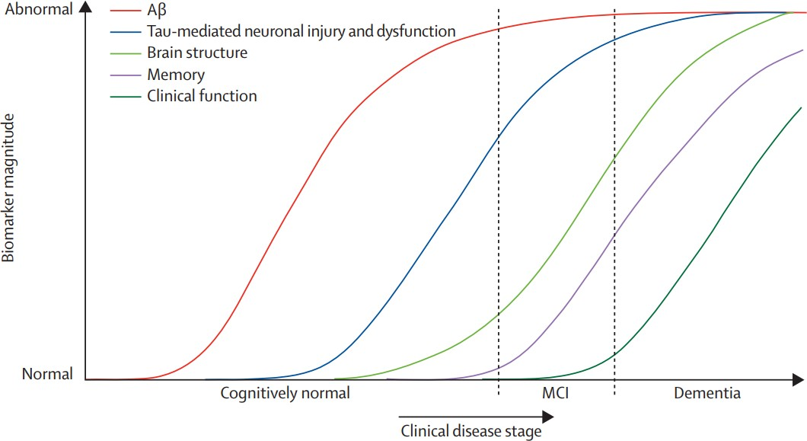**阿尔茨海默病不同阶段特征变化**  **阿尔茨海默病不同阶段特征及诊断、治疗方式**

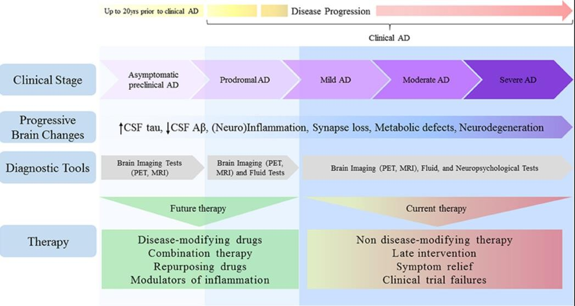

数据来源：Clifford R Jack Jr et.al. Tracking pathophysiological processes in Alzheimer’s disease:

### ┃ 阿尔兹海默症诊断标准不断更新，淀粉样Aβ蛋白和tau是两大有效检测标志物

* + - 随着阿尔兹海默症临床诊断标准的更新以及检测标志物的不断发现，目前已形成联合诊断模式对阿尔兹海默症进行早期筛查及检测：
    - 1）首先，对于潜在患者首先进行临床认知、功能和行为评估，认知评估多以量表为主，结果取决于医师判断；
    - 2）进一步的可采用磁共振（MRI）、CT、FDG-PET等结构成像技术来排除认知障碍的其他原因，但由于不具备特异性，所以结构成像仍然不能作为临床上最终诊断AD的手段。
    - 3）当常规方式不能明确时，则需选择生物标志物检测，生物标志物是目前阿尔兹海默症检测的金标准，淀粉样Aβ蛋白和tau蛋

白是诊断阿尔兹海默症最有效的两种生物标志物，主流检测手段分别是**神经影像学检查（Aβ-PET、Tau-PET）和脑脊液检查**

### （Aβ、tau）。

* **阿尔茨海默症临床诊断标准和检测标志物发展**  **阿尔茨海默症诊断步骤**

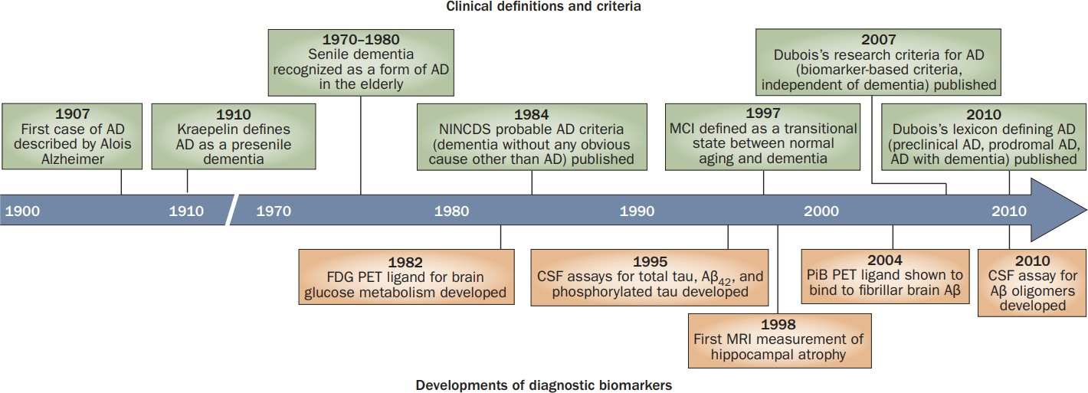

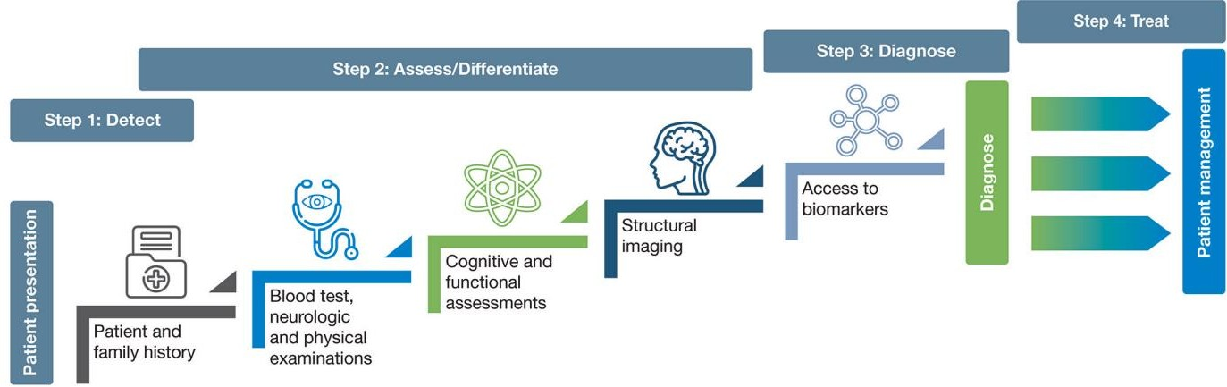

病历及家庭评估

结构成像

1、MRI/CT

2、FDG-PET

检 查 ：Aβ- PET、tau-PET

2、脑脊液(CSF)

检查： Aβ、tau

**AD生物标**

**志物检测**

1、神经影像学

初始评估、血常规、体格检查

认知、功能和行为评估

### ┃ 阿尔兹海默症诊断技术方向：神经影像学检查

* + 神经影像学检查是指PET显像通过正电子核素标记的显像剂特异性结合AD生物标志物（Aβ、tau）来实现活体分子显像，提供可定量与可视化的生物信息。
  + **海外获批显像剂情况：**1） Aβ-PET：最早的Aβ-PET显像剂是11C标记的匹兹堡B复合物，可附着于脑内Aβ，通过PET成像，显示脑内Aβ沉淀的水平和部位。此外还存在3种18F标记的显像剂（即AV-45，商品名Amyvid，礼来）、flutemetamol（即GE- 067，商品名Vizamyl，GE医疗）、florbetaben（即AV-1，商品名NeuraCeq，欧洲生命分子成像公司）在多个国家和地区相继被批准用于Aβ-PET临床显像。2）Tau-PET：2020年，FDA批准了第一款可与tau蛋白结合的显像剂18F-flortaucipir（商品名Tauvid，礼来），该产品可以通过PET检测tau积聚及其在大脑中的分布。
  + **中国获批显像剂情况：**1）Aβ-PET：国内的先通医药于2017年获得了Neuraceq的中国开发和销售授权，2023年9月15日，其 欧韦宁氟[18F]贝他苯注射液率先获得NMPA批准，是国内首个获批用于AD诊断的Aβ-PET显像剂。2）Tau-PET：2020年，新 旭医药的Tau-PET示踪剂18F-APN-1607的临床试验申请获得NMPA受理。2022年，东诚药业获得18F-APN-1607在国内的开 发、生产和销售独家授权。先通医药也在Tau-PET领域布局了一款18F标记的高亲和力Tau-PET显像剂MK-6240（尚未获批）。
    - **海外及国内显像剂获批情况**

|  |  |  |  |
| --- | --- | --- | --- |
| **成像靶点** | **显像剂** | **核素** | **厂家** |
|  | 匹兹堡B复合物 | 11C | -- |
|  | Amyvid | 18F | 礼来 |
| Aβ |  |  |  |
| 海外 | Vizamyl | 18F | GE医疗 |
|  | NeuraCeq | 18F | 欧洲生命分子成像公司 |
| Tau | Tauvid | 18F | 礼来 |
| Aβ | 欧韦宁 | 18F | 先通医药（授权来自欧洲生命分子成像公司） |
| 国内 |  |  |  |
| Tau | 18F-APN-1607（尚未获批） | 18F | 东诚药业（授权来自新旭医药） |

数据来源：公司公告，医脉通，中华医学会核医学分会等《淀粉样蛋白PET脑

### ┃ 阿尔兹海默症诊断技术方向：脑脊液检查

* + 脑脊液（CSF）检查能够直接反映脑组织的病理改变，与AD相关的核心生物标志物包括Aβ42、总tau蛋白（t-tau）和磷酸化的tau蛋白（p-tau）。其中Aβ42反映了皮层淀粉样蛋白沉积；t-tau蛋白反映了神经变性的密度；p-tau与神经元纤维缠结病理改变相关。这些核心CSF标记物有较高的诊断准确性，在MCI期的敏感度和特异性可达85-90%；不仅可作为AD痴呆期的诊断标志物，还可以用于预测MCI的转归。**在AD早期，来自大脑的AD生物标志物就可以从脑脊液中检测到，并且脑脊液检测和Aβ- PET检测结果之间存在很强的一致性，所以脑脊液检测已经被广泛应用于AD的早期诊断中。**
  + **脑脊液检查与神经影像学检查的对比（以Aβ检测为例）：**成本方面，Aβ-PET花费昂贵，国内单次约需1万元，远高于脑脊液检查。Aβ-PET有一定的辐射风险，但侵入性低；脑脊液的腰椎穿刺侵入性高，患者接受度低，并且低于2%的人在腰椎穿刺后会出现头痛。此外脑脊液检查前需要评估患者凝血功能，腰椎穿刺步骤复杂，有感染风险；Aβ-PET的影像结果解读可能会因为医师经验不同而有所差异，在正常和病理表现直接缺乏明确的临界值。
    - **脑脊液检查与神经影像学检查的对比（以Aβ检测为例）**

|  |  |  |
| --- | --- | --- |
| **对比指标** | **脑脊液检查** | **Aβ-PET** |
| 成本 | 成本适中（1000-3000元） | 成本高（单次约1万元） |
| 辐射 | 无 | 有 |
| 头痛后遗症 | 低于2%的人在腰椎穿刺后会出现头痛 | 极少 |
| 侵入性 | 腰椎穿刺侵入性高，患者接受度低 | 低 |
| 其他缺点 | 1、需进行患者凝血功能评估；  2、穿刺步骤复杂，穿刺部位有感染风险 | 1、影像结果解读依赖医师经验；  2、在正常和病理表现直接缺乏明确的临界值 |

数据来源：丁香园，A. P. Porsteinsson, et al. Diagnosis of Early Alzheimer’s Disease:

### ┃ 阿尔兹海默症诊断新兴技术方向： 血液检测

* **基于血液的AD早期诊断更具备可及性，诊断性能也逐渐得到临床验证。**神经影像学检查（Aβ-PET、Tau-PET）和脑脊液检查

（Aβ、tau）是已经被临床广泛认可的AD诊断技术，但是PET费用高、脑脊液检查侵入性高，限制了AD早期诊断的普及。与上述两种方法相比，基于血液的生物标志物检测方法侵入性低，并且成本较低，还能够通过大规模的临床使用来降低成本。近年来基于血液的生物标志物用于AD诊断的证据越来越多，具有优异诊断性能的血浆生物标志物也被开发出来并得到了临床验证。

* **权威指南新建议临床使用AD血液检测，血液检测发展有望加速。**2023年7月16日，阿尔兹海默病协会国际会议（AAIC）公布了一项最新的AD诊断指南草案，其中包括在临床设置中使用基于血液生物标志物检测的建议。
* **NIA-AA新修订的AD核心生物标志物**  **阿尔兹海默症检测技术对比**

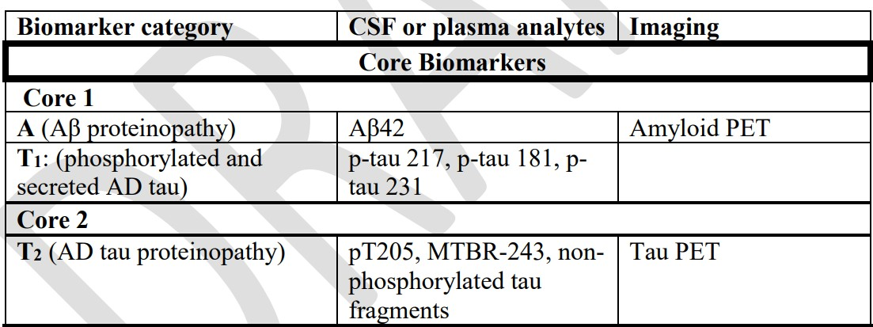

|  |  |  |  |  |  |  |  |  |
| --- | --- | --- | --- | --- | --- | --- | --- | --- |
| **对比项** | **灵敏性** | **特异性** | **检测侵入性** | **诊断效果** | **接受度** | **设备要求** | **价格** | **技术成熟度** |
| 神经影像学检查 | 高 | 低 | 低 | 差 | 高 | 高PET/MRI/CT | 高  PET单次约1万元MRI单次约1500元CT单次约300元 | 相对成熟 |
| 脑脊液CSF检查 | 高 | 高 | 高  （腰椎穿刺） | 中 | 高 | 中 | 中  （1000-3000元） | 相对成熟 |
| **外周血抗体检查** | **低** | **中** | **低** | **高** | **低** | **高**  **（质谱仪）** | **低**  **（暂未有上市产品）** | **初期** |
| 外泌体检查 | 高 | 高 | 低 | 高 | 低 | 低  （QPCR） | 低  （暂未有上市产品） | 初期 |

### ┃ 阿尔兹海默病传统药物治疗手段有限，市场规模逐步萎缩

* + 由于阿尔兹海默症发病机理尚未阐明，现有治疗药物主要从改善认知症状和控制精神行为症状两方面进行治疗，主要药物包括胆碱酯酶抑制剂，比如多奈哌齐、利斯的明（卡巴拉汀）、加兰他敏、石杉碱甲等；NMDA受体拮抗剂，比如盐酸美金刚；精神行为症状治疗药物主要包括抗精神病用药和5-羟色胺类药物。
  + 2022年中国AD治疗市场规模约36亿元，同比减少11%，2017-2022年CAGR为-12%，市场规模持续下滑的主要原因包括：1） 多奈哌齐、美金刚已先后纳入第二轮和第七轮国家集采，产品存在降价压力；2）2019年脑苷肌肽被纳入《第一批国家重点监 控合理用药药品目录》，销售收入快速下降。相较于传统药物，2019年11月绿谷制药的AD新药甘露特纳胶囊上市，2021年顺 利完成医保谈判，尽管临床疗效尚存争议，但目前保持较快放量速度，2022年销售额达3.29亿元，同比增长124%。
* **国内已上市的常用AD治疗药物**
  + **中国AD治疗药物市场规模**

80

67.79

60.71

61.52

44.05

40.39

36.01

|  |  |  |  |
| --- | --- | --- | --- |
| **药物类型** | **通用名** | **适应症** | **给药途径** |
| 胆碱酯酶抑制剂 | 石杉碱甲 | 轻中度AD | 口服 |
| 多奈哌齐 | 轻中度AD | 口服 |
| 利斯的明（卡巴拉汀） | 轻中度AD | 口服 |
| 贴片 |
| 加兰他敏 | 轻中度AD | 口服 |
| NMDA受体拮抗剂 | 盐酸美金刚 | 中重度AD | 口服 |
| 其他 | 甘露特纳胶囊 | 轻中度AD | 口服 |
| 银杏叶提取物片 | 轻中度AD | 口服 |
| 联合用药 | | 中重度AD | 口服 |

70

60

50

5.3%

2.2%

12.7%

7.3%

2.4%

9.2%

2.2%

15.2%

16.8%

18.5%

3.3%

15.2%

7.1%

4.2%

11.2%

3.6%

11.9%

7.4%

5.4%

12.6%

9.1%

3.8%

11.2%

68.9%

25.2%

59.1%

50.7%

59.0%

50.9%

35.0%

18.2%

9.5%

13.3%

5%

0%

-5%

100%

90%

80%

70%

* **中国AD治疗药物市场结构**

-10% 60%

40 50%

-15%

30 40%

-20% 30%

20

20%

10 -25%

10%

0

2017 2018 2019 2020 2021 2022

-30% 0%

2017 2018 2019 2020 2021 2022

市场规模（亿元） 增速（右轴）

复方脑肽节苷脂 脑苷肌肽 甘露特钠 多奈哌齐复方苁蓉益智 美金刚 卡巴拉汀 加兰他敏

### ┃ 阿尔兹海默病创新药开发难度较大，大药企纷纷折戟

* + 阿尔兹海默症创新药开发难度较大。根据《Alzheimer‘s Medicines: Setbacks and Stepping Stones》报告统计，1998- 2017年全球共150项AD新药研发项目，其中146项开发失败，包括辉瑞/强生的Bapineuzumab和礼来的Solanezumab、罗氏/ 基因泰克的Gantenerumab等均宣告开发失败。
  + 在2021年卫材/渤健的Aducanumab（商品名：Aduhelm）获得FDA批准前，FDA期间批准仅3款药物用于阿尔兹海默症的治疗，分别为2000年诺华的卡巴拉汀、2001年J&J的加兰他敏、2003年艾伯维的美金刚（2014年多奈哌齐+美金刚联用方案获得FDA批准，未统计为创新药）。因此在2021年，美国已近20年无AD新药上市。
* **1998-2017年全球AD创新药开发情况**  **全球阿尔兹海默症创新药靶点研发情况**

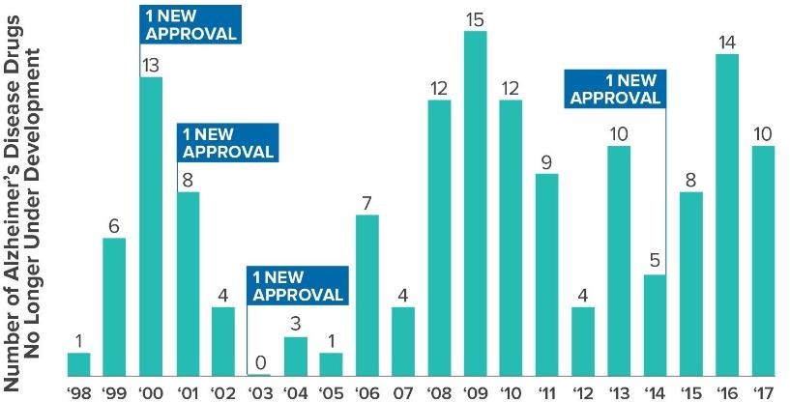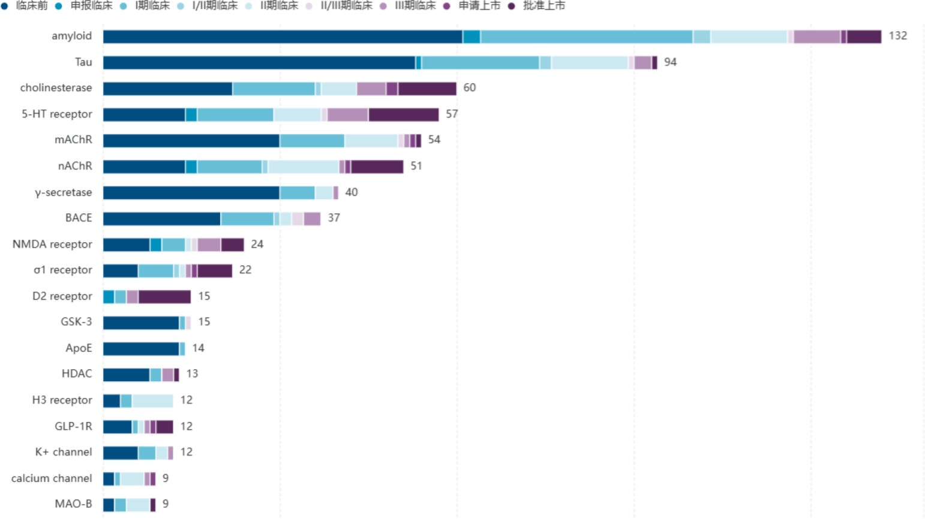

### ┃ 靶向Aβ方向迎来突破，市场有望迎来新增量

* + **Lecanemab（仑卡奈单抗）：**2023年1月，卫材/渤健的Lecanemab获得FDA的加速批准，2023年7月转为完全批准，成为近20年美国FDA首个完全批准的阿尔兹海默症新药。2023年10月Lecanemab落地海南博鳌。Lecanemab是卫材和渤健共同研发的一种人源化免疫球蛋白G1（IgG1）单克隆抗体，能够选择性结合可溶性Aβ聚集体，对Aβ原纤维的选择性超过对Aβ单体的选择性1000倍，能够启动小胶质细胞介导的针对Aβ原纤维和淀粉样斑块的清除。
  + Lecanemab的获批主要是基于全球III期临床研究Clarity AD的数据。在该试验中，与安慰剂相比，Lecanemab减缓了评估患者认知和日常功能的综合评分临床痴呆评定量表总评分（CDR-SB）的27%增加速度，达到主要临床终点。安全性方面，总体耐受性良好。
  + **Donanemab：**2023年5月礼来宣布其阿尔兹海默症新药Donanemab达到了III期临床试验研究 TRAILBLAZER-ALZ 2 （ NCT04437511 ） 主要终点和次要终点。Donanemab是是一款靶向Aβ N3pG的单抗药物，旨在靶向并破坏阿尔茨海默病患者大脑中形成的淀粉样蛋白斑块。
  + 23年7月AAIC大会上，礼来展示了Donanemab在其在tau蛋白中低水平的受试者(n=1182)中，使用donanemab治疗显著减缓35%的iADRS下降和36%的CDR-SB下降。在所有淀粉样蛋白阳性的早期症状性阿尔茨海默病的受试者(n=1736) 中， donanemab显著减缓22%的iADRS下降和29%的CDR-SB下降，使用Donanemab 治疗都能带来认知和功能获益。
* **Lecanemab III期临床试验数据**

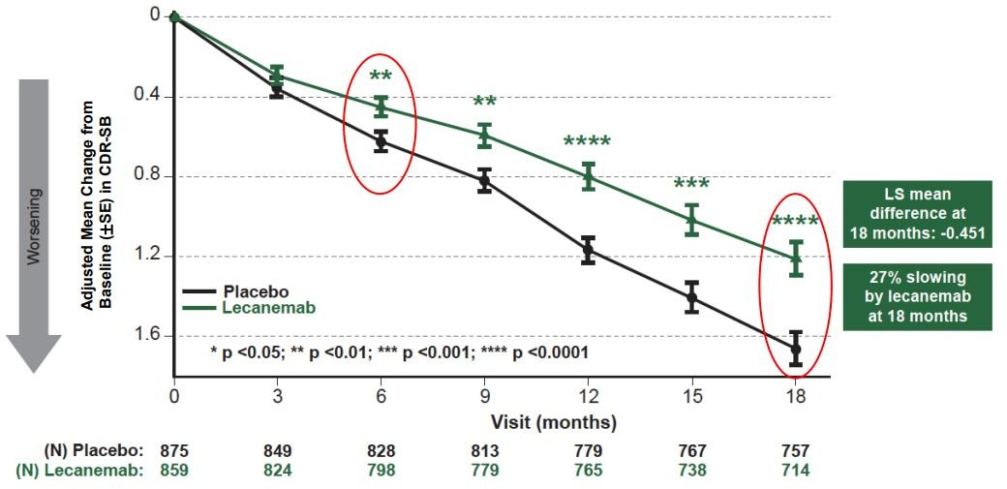

* **Donanemab III期临床试验数据（Tau低水平组）**

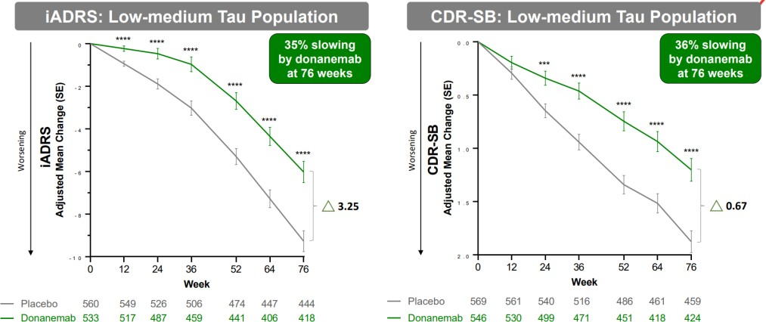

### ┃ 中国阿尔兹海默症诊断与治疗产业链上市公司概览

**神经影像学诊断**

**MRI**

**北陆药业/医未医疗（核磁AI影像诊断分析平台）**

**美年健康（自测量表+核磁+基因检测）**

**CT**

**PET**

**Aβ-PET显像剂**

**先通医药（已上市）**

**Tau-PET显像剂**

**原子高科（IND获批）**

**东诚药业（III期临床）**

**FDG-PET显像剂**

**体液诊断**

**血液诊断**

**生物**

**脑脊液诊断**

**诊断产业链**

**亚辉龙、金域医学、诺唯赞、热景**

**治疗产业链**

**生物药**

**化药**

**中药**

**疫苗**

**恒瑞医药：SHR-1707（I期临床）**

**石药集团：GX-G6（申请临床）**

**通化金马：八氢氨吖啶（III期临床）**

**先声药业：Varoglutamstat（II期临床） 康缘药业：氟诺哌齐（II期临床）**

**东阳光：HEC30654（I期临床） 新华制药：OAB-14（I期临床） 信立泰：SAL0114（申请临床）**

**海正药业：AD-35（II期临床，无进展）**

**福安药业：左黄皮酰胺（II期临床，无进展）**

**佐力药业：乌灵胶囊（已上市，22年销售9.4亿）**

**弘和制药/四环医药：杏芎（已上市，22年销售3.3亿） 天士力：养血清脑丸（II期临床）**

**康弘药业：五加益智颗粒（ II期临床）**

**双鹭药业：泰思胶囊（ III期临床，无进展）**

**新疆维药/人福医药：棉花花总黄酮片（II期临床，无进展）**

**恩华药业：Protollin鼻喷剂（I期临床）**

证监会审核华创证券投资咨询业务资格批文号：证监许可（2009）1210 号 未经许可，禁止转载

┃ **诊断产业链：上市公司布局**

* + **北陆药业：**参股公司医未医疗的脑医生产品是中枢神经系统核磁影像AI诊断分析平台，聚焦在提升阿尔茨海默病等脑病的早筛及诊断效率。
  + **美年健康：**“脑睿佳”产品针对脑认知、 脑卒中潜在风险人群进行早期筛查， 尤其是脑认知筛查，通过将核磁扫描和AI、基因检测进行创新性组合，在行业内率先实现了阿尔兹海默症的早期风险评估。
  + **先通医药：**公司于2017年获得了Neuraceq的中国开发和销售授权，2023年9月15日，其欧韦宁氟[18F]贝他苯注射液率先获得NMPA批准，是国内首个获批用于AD诊断的Aβ-PET显像剂。公司也在Tau-PET领域布局了一款18F标记的高亲和力Tau-PET显像剂MK-6240（尚未获批）。
  + **原子高科：**2023年3月，公司联合北京师范大学“放射性药物教育部重点实验室”崔孟超课题组自主研发的1类新药“氟[18F] 贝他嗪注射液”（ Aβ-PET显像剂），正式获得国家药品监督管理局（NMPA）核准签发的《药物临床试验批准通知书》。
  + **亚辉龙：**根据公司2023年8月投资者关系活动记录表，公司在阿尔兹海默症领域有核心产品在研，公司已经与北京大学第一医院、北京宣武医院、北医三院等多家国内顶尖医疗机构开展了阿尔兹海默症（AD）等方向的课题合作。
  + **金域医学：**公司已形成了完整的AD全病程检测服务，可提供阿尔茨海默病Aβ42、Aβ40、Aβ42/40比值、tau蛋白，神经丝轻链蛋白Nfl、APOE基因多态性等多个项目，覆盖AD诊疗全流程，协助临床实现AD的全病程管理。
  + **诺唯赞：**根据公司2023年中报，化学发光平台的阿尔茨海默症系列产品在原料研究上取得重大突破，产品已完成可行性验证。
  + **热景生物：**根据公司2023年7月公告，增资的标的智源生物开展了针对阿尔茨海默病的诊断试剂盒的研发。

### ┃ 治疗产业链：中国AD新药研发格局

|  |  |  |  |  |
| --- | --- | --- | --- | --- |
| **药品名称** | **产品类别** | **靶点** | **研发机构** | **中国阶段** |
| 甘露特钠 | 化药 | APP | 绿谷制药 | 批准上市（2019） |
| 奥拉西坦 | 化药 | AMPA receptor | 诺华 | 批准上市（2021） |
| 杏芎 | 中药 | - | 弘和制药(四环医药) | 批准上市（2003） |
| 仑卡奈单抗 | 生物 | Aβ | 卫材/渤健 | 申请上市 |
| 多奈哌齐+美金刚 | 化药 | - | 艾伯维 | 申请上市 |
| 多奈哌齐口腔速溶膜 | 化药 | σ1 receptor;α7 receptor;α4β2 receptor;AChE | 力品药业 | 申请上市 |
| 八氢氨吖啶 | 化药 | AChE/BuChE | 通化金马 | III期临床 |
| 司美格鲁肽 | 生物 | GLP-1R | 诺和诺德 | III期临床 |
| 阿杜卡尼单抗 | 生物 | Aβ | 卫材/渤健 | III期临床 |
| Rybelsus | 生物 | GLP-1R | 诺和诺德 | III期临床 |
| donanemab | 生物 | pGlu3-Aβ | 礼来 | III期临床 |
| remternetug | 生物 | pGlu3-Aβ | 礼来 | III期临床 |
| umibecestat | 化药 | BACE1 | 诺华/安进 | II/III期临床 |
| JK-50561 | 化药 | RAC1 | 卓凯生物 | II期临床 |
| varoglutamstat | 化药 | QPCTL;QPCT | 先声药业/Vivoryon Therapeutics | II期临床 |
| 氟诺哌齐 | 化药 | AChE | 康缘药业 | II期临床 |
| 美金刚硝酸酯 | 化药 | NMDA receptor | 喜鹊医药 | II期临床 |
| BT-1 | 化药 | vitamin B1 | 日馨生物 | II期临床 |
| 养血清脑 | 中药 | - | 天士力 | II期临床 |
| 五加益智 | 中药 | - | 康弘药业 | II期临床 |
| 棉花花总黄酮 | 中药 | - | 新疆维药 | II期临床 |
| HEC30654 | 化药 | 5-HT6 | 东阳光药 | I期临床 |
| OAB-14 | 化药 | RXR | 新华制药 | I期临床 |
| RP902 | 化药 | Aβ | 润佳医药 | I期临床 |
| 哌哒甲酮 | 化药 | - | 华南新药 | I期临床 |
| 美可比林 | 化药 | Tau;TRPML1;calcium channel;AChE | 先声药业 | I期临床 |
| posdinema | 生物 | Tau | 强生 | I期临床 |
| ahaMSCs-Exo | 生物 | - | 西比曼生物科技 | I期临床 |
| ANGE-S004 | 生物 | - | 安集协康 | I期临床 |
| SHR-1707 | 生物 | Aβ | 恒瑞医药 | I期临床 |
| 美金刚口溶膜 | 化药 | NMDA receptor;5-HT3 receptor;nAChR;D2 receptor | 和泽医药 | IND获批 |
| 氢甲硫堇 | 化药 | Tau | TauRx Pharmaceuticals | 申报临床 |
| HECB1701301 | 化药 | - | 东阳光药 | 申报临床 |
| BrAD-R13 | 化药 | TrkB | 博芮健 | 申报临床 |
| RX04 | 化药 | - | 日馨生物 | 申报临床 |
| SAL0114 | 化药 | - | 信立泰 | 申报临床 |
| GX-G6 | 生物 | GLP-1R | 石药集团 | 申报临床 |
| BX U001 | 生物 | - | 贝来生物 | 申报临床 |
| ZT002 | 生物 | GLP-1R | 质肽生物 | 申报临床 |

┃ **治疗产业链：恒瑞医药布局Aβ抗体，国产厂家小分子研发管线丰富**

* + - **恒瑞医药：**SHR-1707是由恒瑞医药自主研发的人源化抗Aβ的单克隆抗体（IgG1亚型），是目前唯一国产进入临床的Aβ单抗， 正在中国阿尔茨海默病患者中进行多次剂量递增Ib期研究。根据其在2023年7月AAIC大会上展示的数据，SHR-1707单次静脉给药在健康受试者的两项随机、双盲的I期临床研究（NCT04973189、NCT04745104）中均无严重的药物相关不良事件。无论年龄或种族，均观察到SHR-1707的一致安全性，且在2-60mg/kg的剂量范围内，SHR-1707在年轻人中的暴露量以略大于剂量比例的方式增加。血浆中Aβ 42水平及较基线变化均随时间先升高后降低，呈现剂量依赖性。
    - **新华制药：**2018年1月新华制药与沈阳药科大学签署技术开发委托合同，公司支付给沈阳药科大学研究开发经费和报酬总额为 人民币1亿元，引入阿尔兹海默症1类新药OAB-014。OAB-14抗AD作用，主要与清除脑内Aβ有关外，也与中枢抗炎、抗氧化、抑制神经元凋亡等多靶点的机制有关。OAB-14能显著减少脑内β淀粉样蛋白沉积，降低Tau蛋白过度磷酸化，同时，保护大脑 皮层及海马神经细胞及突触结构与功能。2022年10月申报IND，2023年1月获批，2023月5月开展I期临床，目前正在进行患者 招募。
    - **信立泰：**SAL0114与美国AXSOME公司的Auvelity（AXS-05）为同一机理药物。Auvelity为右美沙芬和安非他酮组成的复方制剂。Auvelity拟开发重度抑郁、AD激越和戒烟三个适应症，其中重度抑郁获得FDA突破性疗法认定，2022年8月已获得FDA批准，是60来首个口服、作用于NMDA受体的新机制重度抑郁症药物。AD激越适应症也获得FDA突破性疗法认定，目前正在进行III期临床。SAL0114为氘右美沙芬复方，根据公司2022年11月14日公示的临床试验信息显示（登记号：CTR20222884），我们推断SAL0114可能为氘右美沙芬和安非他酮的复方。国内目前尚无同类药物布局，SAL0114作为Auvelity潜在me-better新药，有望满足中国的抑郁及AD激越患者需求。

### ┃ 治疗产业链：恩华药业布局阿尔兹海默症鼻喷疫苗

* + - **恩华药业：**2020年公司联合天境生物与美国BWH和美国Biodextris就合作开发Protollin研发项目共同签署了《许可协议》，恩华与天境生物合作引进阿尔兹海默症1类新药Protollin鼻喷剂。Protollin鼻喷剂为全球首个针对阿尔兹海默症的鼻喷疫苗，目前正在美国开展I期临床试验。
* **恩华药业创新药研发管线**

|  |  |  |  |  |  |  |
| --- | --- | --- | --- | --- | --- | --- |
| **产品名称** | **靶点** | **治疗领域** | **中国研发进展** | **研发模式** | **创新类别** | **备注** |
| TRV 130注射液 | MOR | 麻醉镇痛 | 已上市（2023） | 国外引进（美国Trevena） | 具有化合物专利国内独家授权保护的新品 | 精麻管制 |
| NH600001乳状注射液 | GABAA | 静脉麻醉 | II期临床 | 自主研发 | 1类新药 | 依托咪酯改构 |
| NHL35700 | D1;5-HT6;5-HT2A | 精神分裂症 | I期临床 | 国外引进（丹麦Lundbeck） | 1类新药 |  |
| NH112 | - | 精神分裂症 | I期临床 | 自主研发 | 1类新药 |  |
| NH130 | 5-HT2A | 帕金森病精神病 | I期临床 | 自主研发 | 1类新药 |  |
| NH102 | NET;SERT | 抗抑郁 | I期临床 | 自主研发 | 1类新药 |  |
| YH1910-Z02 | NMDA | 抗抑郁 | I期临床 | 自主研发 | 2类改良型新药 | 精麻管制 |
| YH1910-Z01 | - | 抗抑郁 | 临床前 | 自主研发 | 2类改良型新药 | 精麻管制，预计2023H2申报IND |
| YH1907-Z01 | - | 抗抑郁 | 临床前 | 自主研发 | 2类改良型新药 | 精麻管制 |
| **Protollin鼻喷剂** | **-** | **阿尔茨海默症** | **无申报（美国临床I期）** | **国外引进（BWH & BDX）** | **1类新药** |  |

* + 翰森制药是中国领先的创新驱动型制药企业，下属豪森药业、常州恒邦药业、翰森生物医药等，连续多年位居全球制药企业百强、中国医药研发产品线最佳工业企业前三强，是国家重点高新技术企业、国家技术创新示范企业。2019年6月，翰森制药在香港联交所挂牌上市

（03692.HK）。公司营收从2018年的77.22亿元增长到2022年的93.82亿元；净利润则相对保持稳定，主要因为创新药研发投入持续增加

所致。

* + 产品结构调整，公司盈利拐点有望到来。曾经奥氮平、培美曲塞二钠、吉西他滨、伊马替尼、地西他滨、替加环素、瑞格列奈、雷贝拉唑等前8大仿制药占公司营收比例超过80%。集采后占比持续下降。同时，2019年以来，公司陆续获批的阿美替尼、氟马替尼、洛塞那肽、培莫沙肽、伊奈利珠单抗、吗啉硝唑、艾米替诺福韦等7款创新药销售占比2023年上半年已提升至61.8%。
  + 研发管线被大幅低估，多个领域国内第一。HS-20094是国产进度第一的GLP-1R/GIPR双激动剂，有望分享降糖减重大市场。HS-10374为国产第一的TYK2抑制剂，银屑病、SLE等自免适应症空间大。HS-10390为国产第一的ETA/AT1双受体拮抗剂，IGA肾病口服品种。HS- 20093为国产第一的B7H3 ADC，小细胞肺癌数据优异。HS-20089为国产第一B7H4 ADC，授权GSK国际化空间巨大。HS-10382为国产第一的别构BCR-ABL抑制剂，配合氟马替尼，保障CML领先地位。HS-20117为国内领先的EGFR/c-MET双抗，肺癌空间巨大。
  + 投资建议：随着中国创新药产业崛起，新兴的头部biotech公司成长迅速，市值也已经超越了一批老牌传统药企。但我们认为，翰森制药是国内由仿制转创新最成功的老牌企业之一，2021和2022年受仿制药集采和医保谈判影响，导致业绩增速放缓，但随着创新药销售占比持续提高，盈利拐点将有望出现。而翰森拥有一批国内领先的大品种，并且在ADC领域实现了海外授权，国际化潜力正在显现，估值弹性大。我们预计公司2023-2025年的营业收入分别为95.28、105.23和114.38亿元，同比增长1.5%、10.4%和8.7%；归母净利润为27.80、30.37 和32.88亿元，同比增长7.6%、9.2%和8.3%。根据创新药管线估值方法（基于风险调整的现金流折现法）测算，给予公司整体估值850.46 亿港元，对应目标价为14.33港元。首次覆盖，给予“推荐”评级。
  + 风险提示：临床进度不达预期，竞争格局变动，对外合作不达预期。

### 高值耗材集采陆续落地，迎来新成长，重点推荐骨科、电生理赛道，关注春立医疗、威高骨科、三友医疗、惠泰医疗等。

骨科：1）受益老龄化，国内骨科市场前景广阔。骨科疾病发病率与年龄相关度极高，例如椎体压缩性骨折、骨性关节炎、骨质疏松等疾病发病率均与年龄呈正相关。2）国内骨科手术渗透率低。我国创伤、脊柱和关节市场渗透率分别为 4.9%、1.5%和 0.6%， 美国分别为66%、38%、43%。相比于发达国家，我国骨科市场未来是一个高成长高增量的市场。集采后手术价格的下降有望拉动手术量提升。3）骨科植入物集采对国产龙头是利好，且国产龙头为应对集采也更重视研发、纷纷进行了业务拓展、更积极开拓国际市场。骨科植入物集采落地后国产龙头有望迎来新成长。重点关注春立医疗、威高骨科、三友医疗。

电生理：1）中国心律失常发病率高，2020年，室上速与房颤患者近1500万人。中国快速性心律失常患者中使用电生理手术治疗的手术量持续增长，但我国手术渗透率相较美国等发达国家有很大提升空间。以2020年房颤患者与房颤消融手术为例，2020年我国房颤患者达1159.6万人，但对应房颤手术仅为8.2万台。2）中国电生理市场进口替代空间广阔，2020年国产化率不足10%。随着国内企业技术突破（如三维技术）以及政策支持国产，进口替代有望加速。3）福建牵头的电生理集采中，主流国内企业均有中标。其中，微电生理19个类别中选，惠泰医疗（含埃普特）12个类别中选。对于市场份额低的国产企业而言集采有望加速提升市占率。重点关注惠泰医疗、微创电生理。

### IVD受益诊疗恢复有望回归高增长，重点推荐化学发光赛道，如普门科技、迪瑞医疗、迈瑞医疗、安图生物，关注新产业。

化学发光：1）IVD中规模最大（21年超300亿元）且增速较快（21年-25年CAGR预计为15-20%左右）的细分赛道。2）发光赛道国产替代空间广阔。目前国内发光市场国产市占率20-25%左右。国产替代从二级医院向三级医院渗透，从传染检测向其他检测领域渗透。3）海外市场进一步打开成长空间。以迈瑞、新产业等为代表的国产发光企业海外业务进展迅速，逐步从装机放量转向试剂放量。推荐迈瑞医疗、安图生物、普门科技、迪瑞医疗，重点关注新产业。

### 医疗设备受益国产替代大浪潮等。重点推荐澳华内镜、开立医疗、迈瑞医疗、海泰新光。

政策利好：国产替代大浪潮。近年来国内医疗器械市场的国产替代进程加速，一方面，国内医疗器械企业经过多年技术积淀，部分产品性能已达到甚至超越进口水平，性价比优势突出；另一方面，政策支持采购国产医疗设备，各项支持采购国产医疗设备的政策持续推出。

软镜赛道：国产企业技术水平与进口差距缩小，产品性价比高，放量可期。澳华内镜新一代旗舰产品AQ-300对标奥林巴斯下一代4K旗舰产品X1。AQ-300具有4K+光学放大、可变硬度等功能，还搭配有小镜种，目标是三级医院市场。开立医疗带有光学放大和可变硬度功能的镜体已获批；超声内镜已在国内拿证，打破进口垄断。国产软镜与进口差距进一步缩小。

硬镜赛道：微创手术在国内渗透率有较大提升空间。国内硬镜市场国产替代空间广阔，国内硬镜企业技术进步加速国产替代。

### 低值耗材处于低估值高增长状态，国内受益产品升级及渠道扩张，海外受益新客户和新产品订单，关注维力医疗、振德医疗。

1. 产品升级。例如，在国内医用敷料领域，现代敷料有望逐步取代传统敷料占据主要市场份额。在国内手术感控市场，一次性

产品对重复性产品的替代是发展趋势。在国内导尿管市场上，对导尿管表面涂层材料和改性材料的研究将推动产品持续升级。

1. 渠道扩张。部分国内低值耗材企业有防疫相关产品，凭借防疫产品的销售，渠道覆盖面大幅扩大。另外，部分国内低耗企业在积极推进营销改革和产品入院，营销改革成效显著，产品入院明显加快，医院和药店覆盖量大幅提升。
2. 海外新客户和新产品订单。低值耗材企业在海外主要从事代工业务，目前国内低耗企业在海外客户扩展上仍有较大空间。我

们认为，国内低耗企业品类扩充后，海外单个客户可以给国内低耗企业更多产品品类的代工订单。

### 【中药】政策支持逐步落地，产业趋势清晰明确

* + 政策支持下星辰大海长坡厚雪，国企改革+集中度提升+持续提价能力将为优质头部公司带来极为广阔的发展空间。重点推荐近期景气度较高的细分领域（感冒、滋补、安宫产业链），建议关注华润三九、东阿阿胶、同仁堂等，同时建议关注片仔癀、太极集团、达仁堂、江中药业、健民集团等。

### 【医疗服务】看好具备全国化扩张能力优质标的

* + 反腐+集采净化医疗市场环境，有望完善医疗行业市场机制、推进医生多点执业，在长周期下民营医疗综合竞争力有望显著提升；同时商保+自费医疗的快速扩容，有望为民营医疗带来更多差异化竞争优势。建议关注：1、需求旺盛且复制性强的中医赛道龙头：固生堂；2、眼科黄金赛道：普瑞眼科、爱尔眼科、华厦眼科等；3、其他细分赛道龙头：海吉亚医疗、国际医学、新里程、通策医疗、三星医疗、锦欣生殖。

### 【药房】长中短期逻辑清晰，业绩确定推动估值修复

* + 反腐+集采常态化持续推动院内药企向院外转型，药房渠道价值预计显著提升；同时处方外流为制度性解决药品腐败的重要方式之一，多年推进后已具备落地执行的政策基础。建议关注健之佳、大参林、益丰药房、漱玉平民、一心堂、老百姓等。

### 建议关注重磅品种专利到期带来的新增量和纵向拓展制剂逐步进入兑现期的企业。

* + **专利悬崖下，关注重磅慢病产品的增量。**根据Evaluate Pharma数据显示，2019年至2026年，全球有近3000亿美元原研药（如沙班类、列汀类、列净类等新慢病重磅品种）陆续专利到期，仿制药价格约为专利药的10%-20%，2019-2026年仿制药的替代空间大概为298-596亿美元。而随着增量仿制药对专利药份额的侵袭，会进一步扩容特色原料药市场。建议关注同和药业、天宇股份。
  + **向下游制剂端延伸，部分企业已经入业绩兑现期：**原料制剂一体化企业具备较强成本优势，在当前国内外的仿制药环境下都较为舒适。建议关注纵向拓展制剂已进入业绩兑现期的华海药业。

**2019-2026专利到期可能影响的原研药销售额(十亿美元) 2020-2026即将专利过期的重磅品种（2019年销售额，十亿美元）**

70

60

50 46

5.3%

63 5.7%

6%

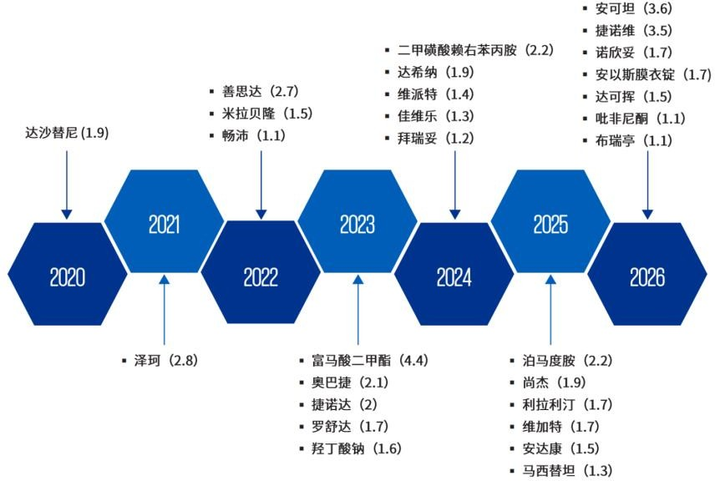54 5%

50

40 36

29

30

3.5%

27

21 21

3.9%

20

3.9% 4%

3%

24

2%

20 15

10

16 1.8%

16 17

12 1.2%

1.7%

1%

0

2019

2020

2021

2022

2023

2024

2025

0%

2026

Total Sales at Risk Expected Sales Lost % Market at Risk

数据来源：Wind，Evaluate Pharma，华创证券

* + 国内生命科学服务市场国产市占率低，替代空间大。经过多年发展，已出现细分领域产品达到国际先进水平的国产公司。国产企业商业环境有利：政策端，国家高度重视供应链自主可控；需求端，集采及医保控费、进口供应短缺使得客户选择国产意愿变强，进口替代进程有望持续推进。建议关注生命科学服务细分行业龙头和有潜力发展成为平台型的公司，重点关注奥浦迈、百普赛斯、华大智造等。

**生命科学服务主要细分行业市场规模、增速及国产市占率**

|  |  |  |  |
| --- | --- | --- | --- |
| **产品类别** | **国内整体市场规模（亿元）** | **年复合增速** | **国产份额** |
| 基因测序仪（含配套试剂及耗材） | 42.2（2019） | 22%（2016-2019） | 27.9%+（2019） |
| 质谱仪 | 142（2020） | 16%（2017-2020） | 15%（2022） |
| 色谱仪 | 107.2（2020） | 8%（2017-2020） | 27%（2021） |
| 光谱仪 | 71.4（2020） | 11%(2016-2020) | 20%（2021） |
| 生物试剂 | 392（2021） | 17%（2017-2021，科研端） | 生物科研试剂：10%（2021） 分子类生物试剂：30%（2020） 细胞培养基：33.7%（2021） |
| 化学试剂 | 1761（2021） | 12%（2018-2021） | 高端化学科研试剂：<20%（2019） |
| 生物工艺使用的一次性产品 | 38.1（2021） | 70%（2018-2021） | 32.5%（2021） |
| 生物反应器（不锈钢+一次性） | 38.5（2021） | 28%（2018-2021） | 27.7%（2021） |
| 层析产品（层析柱+层析填料） | 116.4（2021） | 61%（2018-2021） | 24.7%（2021） |
| 过滤器 | 57.6（2021） | 67%（2018-2021） | 20.4%（2021） |

* + 维持推荐：维力医疗、振德医疗、澳华内镜、开立医疗、迈瑞医疗、普门科技、春立医疗、迪瑞医疗、海泰新光、金域医学、和黄医药、科伦博泰、三生国健、来凯医药、以岭药业、华润三九、东阿阿胶、康缘药业、固生堂、达仁堂、康恩贝、太极集团、信立泰、华东医药、通化东宝、健之佳、普瑞眼科、华厦眼科、百普赛斯、华大智造、毕得医药、诺思格。
  + 新增：翰森制药。

|  |  |  |  |  |  |  |  |  |  |
| --- | --- | --- | --- | --- | --- | --- | --- | --- | --- |
| **推荐标的盈利预测表** | | | | | | | | | |
| **细分行业** | **代码** | **简称** | **总市值** | **归母净利润（亿元）** | | | **PE** | | |
| **（亿元）** | **2023E** | **2024E** | **2025E** | **2023E** | **2024E** | **2025E** |
| 医疗器械 | 603309.SH | 维力医疗 | 37 | 1.8 | 2.4 | 3.1 | 21 | 16 | 12 |
| 医疗器械 | 603301.SH | 振德医疗 | 67 | 5.2 | 6.1 | 7.4 | 13 | 11 | 9 |
| 医疗器械 | 688212.SH | 澳华内镜 | 82 | 0.8 | 1.4 | 2.2 | 103 | 59 | 37 |
| 医疗器械 | 300633.SZ | 开立医疗 | 198 | 5.0 | 6.5 | 8.4 | 40 | 31 | 24 |
| 医疗器械 | 300760.SZ | 迈瑞医疗 | 3,121 | 116.2 | 140.9 | 170.5 | 27 | 22 | 18 |
| 医疗器械 | 688389.SH | 普门科技 | 80 | 3.3 | 4.3 | 5.7 | 24 | 19 | 14 |
| 医疗器械 | 688236.SH | 春立医疗 | 97 | 3.3 | 4.0 | 5.0 | 30 | 24 | 19 |
| 医疗器械 | 300396.SZ | 迪瑞医疗 | 60 | 3.4 | 4.5 | 6.1 | 18 | 13 | 10 |
| 医疗器械 | 688677.SH | 海泰新光 | 62 | 1.5 | 2.1 | 2.8 | 40 | 30 | 22 |
| 医疗器械 | 603882.SH | 金域医学 | 276 | 7.8 | 12.9 | 16.9 | 35 | 21 | 16 |
| 创新药 | 0013.HK | 和黄医药 | 214 | -0.4 | -0.2 | 0.4 | - | - | - |
| 创新药 | 6990.HK | 科伦博泰 | 157 | -2.6 | -2.2 | 2.6 | - | - | - |
| 创新药 | 688336.SH | 三生国健 | 128 | 5.4 | 1.5 | 2.5 | 24 | 88 | 50 |
| 创新药 | 2105.HK | 来凯医药 | 57 | -5.3 | -4.8 | -3.6 | - | - | - |
| 创新药 | 3692.HK | 翰森制药 | 767 | 27.8 | 30.4 | 32.9 | 28 | 25 | 23 |
| 中药 | 002603.SZ | 以岭药业 | 362 | 25.8 | 29.6 | 33.7 | 14 | 12 | 11 |
| 中药 | 000999.SZ | 华润三九 | 407 | 30.7 | 36.8 | 43.5 | 13 | 11 | 9 |
| 中药 | 000423.SZ | 东阿阿胶 | 292 | 11.11 | 14.86 | 19.29 | 26 | 20 | 15 |
| 中药 | 600557.SH | 康缘药业 | 95 | 5.5 | 7.0 | 8.9 | 17 | 14 | 11 |
| 中药 | 2273.HK | 固生堂 | 100 | 2.6 | 3.5 | 4.6 | 38 | 29 | 22 |
| 中药 | 600329.SH | 达仁堂 | 233 | 10.8 | 13.4 | 16.6 | 22 | 17 | 14 |
| 中药 | 600572.SH | 康恩贝 | 125 | 7.0 | 8.6 | 10.2 | 18 | 15 | 12 |
| 中药 | 600129.SH | 太极集团 | 206 | 9.1 | 11.9 | 15.4 | 23 | 17 | 13 |
| 化药 | 002294.SZ | 信立泰 | 317 | 6.8 | 7.6 | 8.8 | 47 | 42 | 36 |
| 化药 | 000963.SZ | 华东医药 | 705 | 30.2 | 36.8 | 45.6 | 23 | 19 | 15 |
| 生物制品 | 600867.SH | 通化东宝 | 211 | 10.1 | 12.1 | 14.5 | 21 | 17 | 15 |
| 医药零售 | 605266.SH | 健之佳 | 60 | 4.4 | 5.5 | 7.1 | 14 | 11 | 8 |
| 医疗服务 | 301239.SZ | 普瑞眼科 | 157 | 2.6 | 3.1 | 4.0 | 60 | 50 | 39 |
| 医疗服务 | 301267.SZ | 华厦眼科 | 378 | 6.8 | 8.9 | 11.7 | 56 | 42 | 32 |
| 生命科学服务 | 301080.SZ | 百普赛斯 | 78 | 1.9 | 2.5 | 3.3 | 41 | 31 | 24 |
| 生命科学服务 | 688114.SH | 华大智造 | 327 | 0.3 | 1.6 | 3.3 | 1257 | 207 | 99 |
| 生命科学服务 | 688073.SH | 毕得医药 | 61 | 2.1 | 3.0 | 4.1 | 29 | 20 | 15 |
| CRO | 301333.SZ | 诺思格 | 61 | 1.7 | 2.2 | 2.9 | 36 | 28 | 21 |

# 第三部分

**01**

**02**

行情回顾

板块观点和投资组合



**03 行业和个股事件**

**10月20日，国家医保局回应对十四届全国人大代表李利的回复函称，PET-CT等医疗项目检查费用普遍较高，将其纳入国家医保， 特别是纳入甲类报销目录尚需充分论证。**原劳动和社会保障等部委联合制定的《关于印发城镇职工基本医疗保险诊疗项目管理、医疗服务设施范围和支付标准意见的通知》(劳社部发 [1999] 22 号) 规定应用正电子发射断层扫描装置 (PET)、电子束 CT 等大型医疗设备进行的检查、治疗项目，不属于基本医疗保险支付范围。主要考虑是我国仍处于社会主义初级阶段，医保筹资整体水平不高2022 年城乡居民医保的人均筹资水平仅 960 元，保障能力十分有限，基本医疗保险制度主要立足于为群众提供基本的医疗保障。

**10月20日，翰森制药宣布，其全资附属公司翰森生物与葛兰素史克（GSK）的全资附属公司GlaxoSmithKline订立许可协议，据 此被许可人将获授予全球独占许可（不含中国大陆、香港、澳门及台湾地区），以开发、生产及商业化HS-20089。**根据医药魔方， HS-20089是一种新型B7-H4靶向抗体药物偶联物（ADC），其有效载荷为拓扑异构酶抑制剂（TOPOi）。B7-H4是B7超家族中的 一种跨膜糖蛋白，在正常组织中表达有限，但在多种癌症中高表达。HS-20089正在中国进行用于治疗晚期实体瘤的I期临床研究。 根据许可协议并按照其中的条款及条件，翰森生物将收取8500万美元首付款，并有资格就HS-20089收取最多14.85亿美元的相关事 件达成时的里程碑付款。

**10月27日，赛诺菲宣布“Play to Win”战略全面更新。**更新的战略举措包括启动战略成本计划，将大部分节省的资金重新分配给创新和增长动力；增加研发投入，充分发挥其管道潜力，推动长期增长并提高股东价值；计划最早在2024年第4季度通过创建总部位于法国的上市公司来分离消费者保健业务。同时，赛诺菲公布了2023Q3业绩，前三个季度总营收321.51亿欧元，同比增长3.9%

（按固定汇率CER计算）。Q3营收119.64亿欧元，同比增长3.2%，其中度普利尤单抗Q3营收28.47亿欧元，同比增长32.8%。赛诺菲预计，度普利尤单抗2023年销售额接近110亿欧元。



|  |  |  |  |  |  |  |  |
| --- | --- | --- | --- | --- | --- | --- | --- |
| **排序** | **涨幅前五名** | **本周涨跌幅** | **原因分析** | **排序** | **跌幅前五名** | **本周涨跌幅** | **原因分析** |
| 1 | 凯因科技 | 29.45% | 三季报发布 | 1 | *ST吉药 | -11.14% | 三季报发布 |
| 2 | 诺泰生物 | 24.51% | 减肥药概念 | 2 | 艾德生物 | -9.41% | 三季报发布 |
| 3 | 海特生物 | 21.42% | CPT即将上市 | 3 | 国药股份 | -8.55% | 三季报发布 |
| 4 | 迪哲医药-U | 19.40% | 公布药品临床数据 | 4 | 爱美客 | -8.34% | 三季报发布 |
| 5 | 普利制药 | 18.95% | 减肥药概念 | 5 | 锦好医疗 | -8.06% | 无特殊原因 |

数据来源：WIND，华创证券

1、集采力度超预期；

2、创新药谈判降价幅度超预期；

3、医院门诊量恢复低于预期。

31

未经许可，禁止转载

证监会审核华创证券投资咨询业务资格批文号：证监许可（2009）1210 号



**分析师声明**

每位负责撰写本研究报告全部或部分内容的分析师在此作以下声明：

分析师在本报告中对所提及的证券或发行人发表的任何建议和观点均准确地反映了其个人对该证券或发行人的看法和判断；分析师对任何其他券商发布的所有可能存在雷同的研究报告不负有任何直接或者间接的可能责任。

**免责声明**

本报告仅供华创证券有限责任公司（以下简称“本公司”）的客户使用。本公司不会因接收人收到本报告而视其为客户。

本报告所载资料的来源被认为是可靠的，但本公司不保证其准确性或完整性。本报告所载的资料、意见及推测仅反映本公司于发布本报告当日的判断。在不同时期，本公司可发出与本报告所载资料、意见及推测不一致的报告。本公司在知晓范围内履行披露义务。

报告中的内容和意见仅供参考，并不构成本公司对具体证券买卖的出价或询价。本报告所载信息不构成对所涉及证券的个人投资建议，也未考虑到个别客户特殊的投资目标、财务状况或需求。客户应考虑本报告中的任何意见或建议是否符合其特定状况，自主作出投资决策并自行承担投资风险，任何形式的分享证券投资收益或者分担证券投资损失的书面或口头承诺均为无效。本报告中提及的投资价格和价值以及这些投资带来的预期收入可能会波动。

本报告版权仅为本公司所有，本公司对本报告保留一切权利。未经本公司事先书面许可，任何机构和个人不得以任何形式翻版、复制、发表或引用本报告的任何部分。如征得本公司许可进行引用、刊发的，需在允许的范围内使用，并注明出处为“华创证券研究”，且不得对本报告进行任何有悖原意的引用、删节和修改。

证券市场是一个风险无时不在的市场，请您务必对盈亏风险有清醒的认识，认真考虑是否进行证券交易。市场有风险，投资需谨慎。

证监会审核华创证券投资咨询业务资格批文号：证监许可（2009）1210 号 未经许可，禁止转载 32